**דו"ח מיני פרויקט 1:**

**הסבר על שיפורי התמונה:**

בחרתי להתמקד באפשרות 3:  
 Multiple shadow rays • Hard shadows → Soft Shadows (3)

על מנת לעשות זאת יצרתי מחלקה חדשה:ImproveSoftShadowRayTracer

המחלקה יורשות מ BasicRayTracer, ודורסות את הפעולות הנדרשות- כמו unshaded. בפרוייקט היא נקראת בשם transparency:

התפקיד של הפונקציה היה לראות את קרני הצל ולחשב את הנקודות חיתוך עם הגופים. בהנחה שהם לא יותר רחוקים ממקסימם המרחק שחישבנו.  
**Soft shadow:**

כאשר משתמשים ב- PointLight ו- spotlight , הצללים נראים חדים ולא מציאותיים.

השיפור: במקום הפונקציה transparency דרסתי אותה יצרתי פונקציה חדשה:  
  
שתייצר אלומה של וקטורים מנקודת אור כלפי עיגול שישמש מטרה לצל .  
כך שייווצר גוונים של צל.

בסוף הפונקציה יש קריאה ל transparency של מחלקת האב עבור כל וקטור וסכמה שלהם בעצם יוצר את ממוצע מקדם השקיפות.

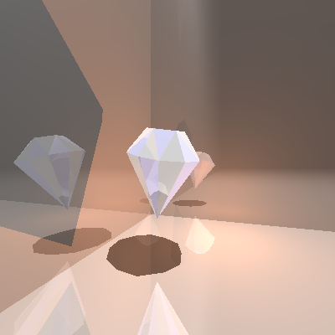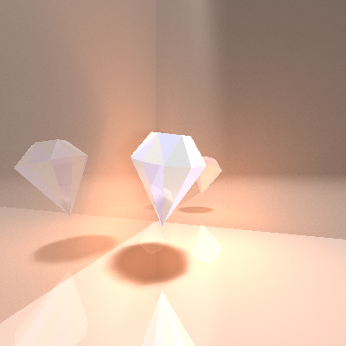

תמונה לפני השפור:

תמונה אחרי השפור: